今日动态
2023.4.25 周三 阴
※晨间来园篇
今日来园人数：29人。
今天我班幼儿都早早来园，喝完牛奶后选区域，非常棒！
※区域游戏篇
 | 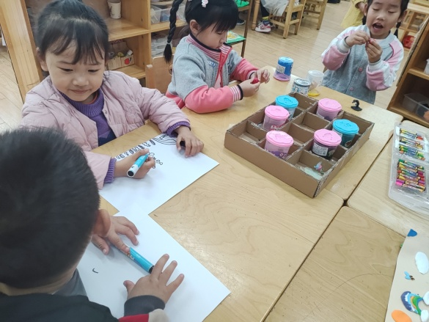
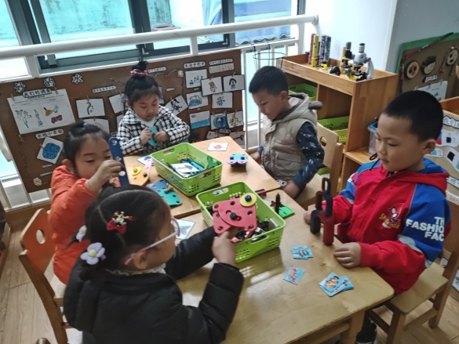 | 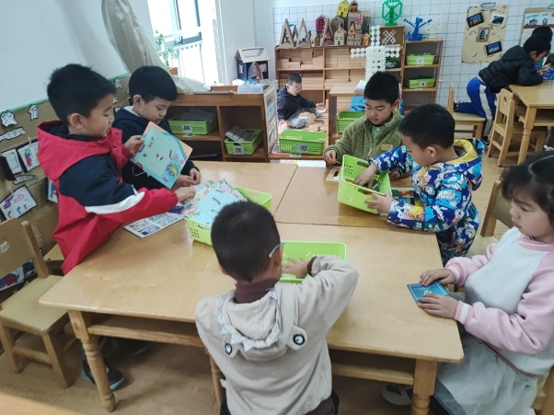
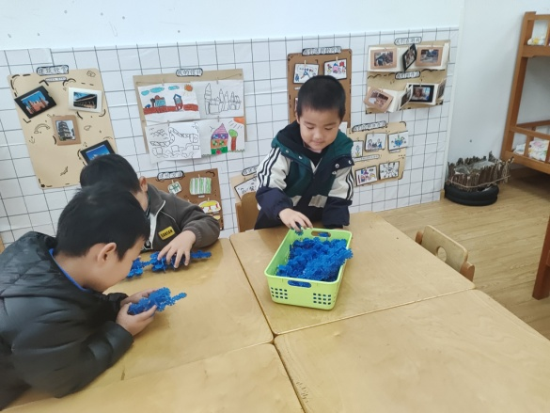 | 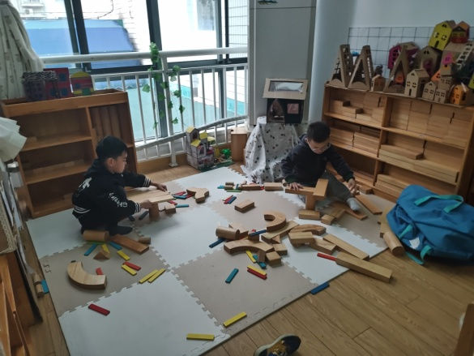

※集体活动篇
音乐:夸社区
这是一节音乐游戏活动。《夸社区》是一首由民歌改编而来的快板。快板抒发了孩子们喜爱社区的真挚情感。本节活动为歌曲《夸家乡》改编，节拍为2/4拍，节奏比较欢快，其中歌词换成了“常州”。本次活动在幼儿会唱歌曲的基础上进行游戏，将幼儿生活的各个社区的名称编成快板，引导幼儿根据游戏规则和着拍子边走边游戏，让幼儿在愉快的音乐游戏中增加爱社区的情感。

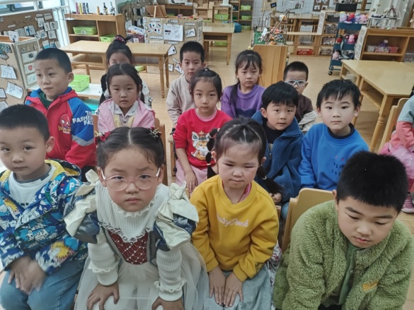 | 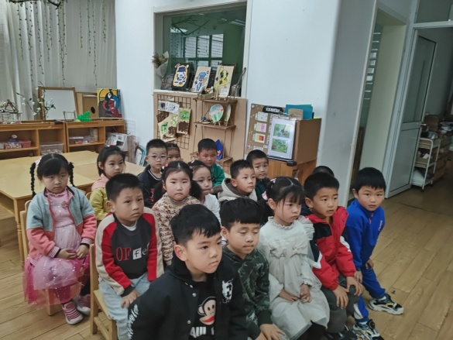

※户外活动篇

